ㄋㄟㄋㄟ輔給站

第46刊

106年1月25日

南商輔導處

前言：所謂的人以食為天!

你是否有曾經留晚自習，

但是因為周遭食物都吃膩而不知道要吃什麼呢?

你是否有在假日時，煩惱和男/女朋友約會要吃什麼?

如果你有曾出現過這種疑問，那就仔細看看這次的ㄋㄟㄋㄟ輔給站吧! 

**杏仁豆腐冰**

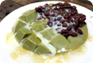

五妃街的杏仁豆腐冰，位於懷舊小棧，是一對夫婦所經營的。雖然只有10幾個年頭，但是以靠著真材實料的大”澎湃”，也在台南創起了幾分名聲。夏天的時候叫個一碗，消消暑氣，繼續努力奮發向上讀書!

簡介

簡介

地圖

|  |  |
| --- | --- |
| 地址 | 台南市中西區五妃街206號 |
| 連絡電話 | 06-2158157 |
| 傳真 | 06-2158017 |
| 營業時間 | 週一～週日 AM 10:30～PM 22:00 |

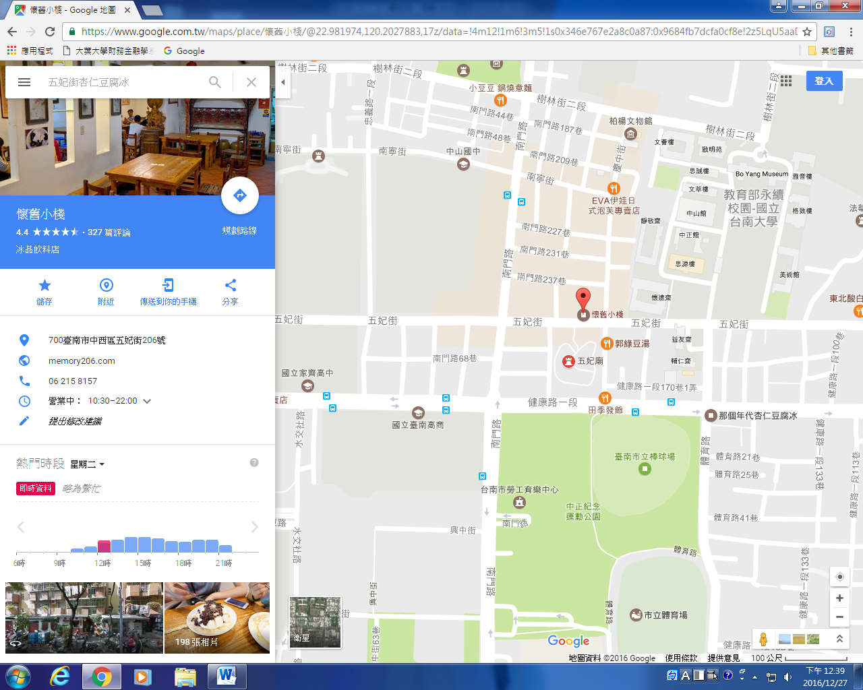

**1004早午餐**

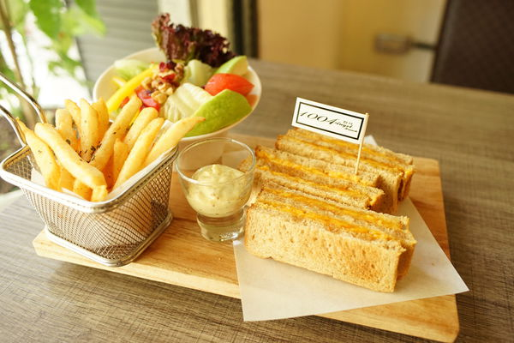

裡面會放著韓式音樂，裡面的餐點也結合了許多韓式。裡面有各式各樣的早午餐還有火鍋，裡面佈置十分暖心，有時要定位才有位置喔，常常一位難求呢。適合跟好姊妹一起聯絡感情，想想歐巴喔♥

|  |  |
| --- | --- |
| 地址 | 台南市中西區南門路68巷27號 |
| 連絡電話 | 06-2148381 |
| 營業時間 | AM7:00~PM5:00 |

地圖

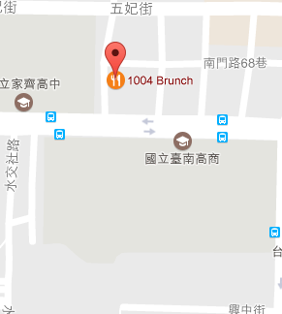

**阿杰手工蛋餅**

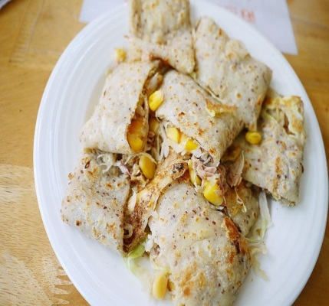

位於五妃街上的阿杰手工蛋餅，分量多且價格平價，無論是中式或是西式的餐點都有!很適合早上用來提起精神，好好專心上課呢!

簡介

|  |  |
| --- | --- |
| 地址 | 台南市中西區五妃街343號 |
| 連絡電話 | 0985 966 719 |
| 營業時間 | 週二 - 週五：6:00 到 12:00  週六 - 週日：7:00 到 12:00 |

地圖

**好麵道-拉麵工坊**

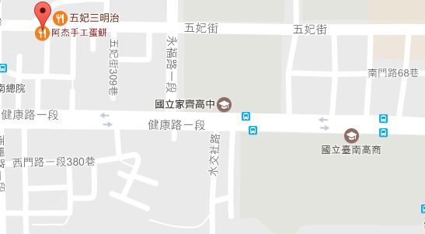

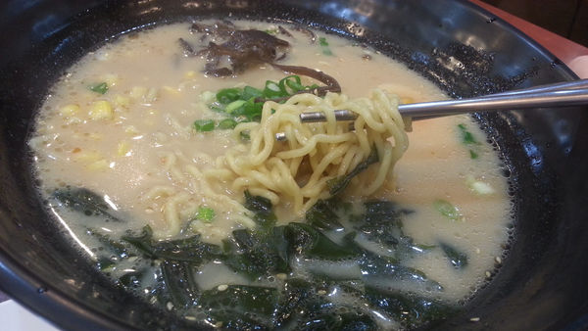

位於五妃街的好麵道，外觀為日式風格。湯頭為長時間熬煮，且不加任何任何香料，讓顧客既安心又大飽口福 !這當中美味的麵條，在冷冷的冬天吃上一碗，真的是人間享受呢!

簡介

|  |  |
| --- | --- |
| 地址 | 台南市中西區五妃街282號 |
| 連絡電話 | 06-2141483 |
| 營業時間 | 11:30~14:30/17:00~20:00 |

地圖

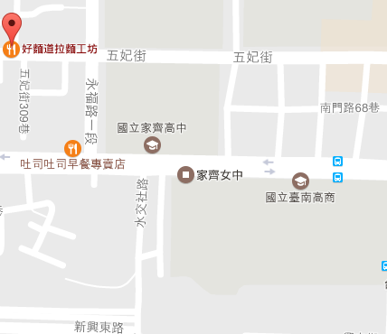

**張家烙餅**

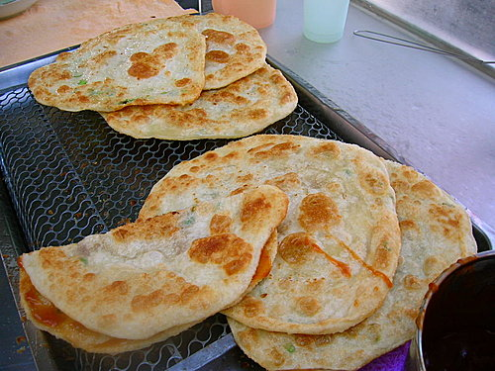

簡介

|  |  |
| --- | --- |
| 地址 | 台南市健康路南商圍牆邊，近永福路口 |
| 營業時間 | 下午14:30至17:30 (週日休) |

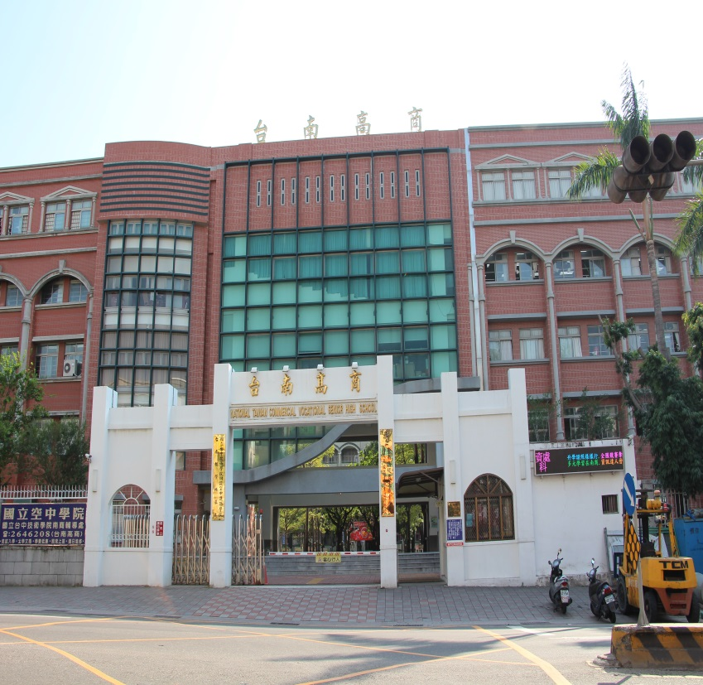

位於我們南商校門口外邊的張家烙餅，已經有許久的歷史，從許久以來都一直沒有改變的風味，是所有南商人與家齊人的共同記憶，放學後的一張餅，填飽了胃，也填滿了共同的回憶。

心得:

經由這次的報導，使得我們更加了解了南商附近的美食，也更加了解到學校附近的人文風情。儘管只是食物，也可以代表著自古以來的文化。這些餐點不只是在饑餓的時候使我們獲得溫飽，更讓我們擁有專屬於我們的回憶。

應一甲 陳苡瑄

會二甲 陳慧心

指導老師：妤芳老大